Исковое заявление о взыскании суммы гарантийного взноса и упущенной выгоды

Внимание!
Юридическая компания Закон и Право, обращает ваше внимание на то, что данный документ является базовым и не всегда отвечает требованиям конкретной ситуации. Наши юристы готовы оказать вам помощь в составлении любого правового документа подходящего именно под вашу ситуацию.
Для подробной информации свяжитесь с юристом Кенесбек Ислам, по телефону;
+7 (708) 971-78-58; +7 (727) 971-78-58.

Сарыаркинский районный Суд города Нур-Султан
010000, г. Нур-Султан, ул. Желтоксан 43/1
010203@sud.kz
8 (7172) 71-04-95, +7 707 101 43 43
Истец: И……………..в Е….с Ж…..ч
ИИН: 7……………..5
город Алматы, Ауэзовский район, микрорайон Жетысы-3, дом 54, квартира 94.
8 701 ………………..
Представитель по доверенности:
Адвокатская контора Закон и Право
БИН 201240021767
г. Алматы, пр. Абылай хана, 79/71, офис 304.
info@zakonpravo.kz / www.zakonpravo.kz
+ 7 727 978 5755; +7 708 578 5758
Ответчики:
ТОО «Индустриальный парк Мангистау»
БИН 000540002360
Мангыстауская область, г.Актау, Промышленная зона 5, 64, Административное здание "OSS Kazakhstan"
+7 727 258 45 84
ipm2018@bk.ru
АО "ИНФОРМАЦИОННО-УЧЕТНЫЙ ЦЕНТР"
БИН: 050540004455
Оспанов Жанасыл Бегалиевич
г. Нур-Султан, 010000 пр. Республики, д.29.
+7 7172 55 29 81
iac@gosreestr.kz

Исковое заявление
о взыскании суммы гарантийного взноса и упущенной выгоды

Несправедливость и беззаконие в электронной торговой площадке Реестре государственного имущества https://www.gosreestr.kz/ru/ со стороны Организатора электронных торгов Мангыстауского отделения АО «Информационно-учетный центр» (Далее Организатор) и Продавца ТОО «Индустриальный парк Мангистау», БИН: 000540002360, Мангистауская область, Актау г.а., Промышленная зона 5, здание 64, в лице руководителя Маннанова Еркин Гадильбековича (Далее Продавец).
Организатором торгов в электронной торговой площадке gosreestr.kz было опубликовано информация о проведении 06 августа 2020 года в 11:00 часов Торги №159543, на понижение цены со стартовой ценой 12 109 664,00 тенге минимальной ценой на 2 018 277,27 тенге с Гарантийным взносом 605 484,00 тенге. Электронного аукциона по продаже имущества Продавца а именно: Недвижимость, Склад (Литер Б), кадастровый номер: 04-066-039-396-2 (без учета земельного участка), площадью 500,6 м2, без учета земельного участка (согласно договора о временном возмездном землепользовании срок аренды на земельный участок до 4 ноября 2019 года), 1974 года постройки, число этажей 1, фундамент свайный, перегородки металл, перекрытия ж/б плиты; расположенной по адресу г.Атырау, проспект Зейнолла Кабдолова, дом 8. Где также были опубликованы фотографии объекта:
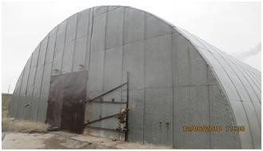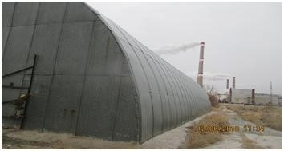

Вышеуказанный объект продажи 15.05.2020 год Оценочной компанией ТОО «Центр Независимой оценки «Эксперт - Орал» после обследование объекта продажи определила стоимость объекта на сумму 4 036 554,53 тенге.
На основания изложенного, рассмотрев опубликованное извещение о продаже имущества и ознакомившись с Регламентом проведения электронных торгов по продаже имущества на веб-портале реестра государственного имущества, гр. …………….. (Далее Истец) оплатив Гарантийный взнос, принял участие в торгах, которые состоялись 06.08.2020 на веб-портале Реестра государственного имущества где Истцу было присвоено Аукционный номер участника за №000304833.
Протоколом № 159543 результатов электронного аукциона от 06 августа 2020 года (Далее Протокол) победителем был признан Истец, ценой продажи 2 018 278 тенге. В последующем Протокол был подписан всеми участниками Аукциона на веб-портале реестра продавцом и победителем с использованием ЭЦП в день проведения аукциона В соответствии Главы 10, п. 6 Регламента, Результаты аукциона и конкурса по каждому проданному объекту оформились протоколом о результатах торгов, в которой подписались на веб-портале реестра продавцом и победителем с использованием ЭЦП в день проведения аукциона.
В соответствии Главы 10, п. 68, Регламента проведения электронных торгов по продаже имущества на веб-портале реестра государственного имущества Утверждённой решением Совета директоров АО «Информационно-учетный центр» от 23 мая 2014 года (Протокол № 66) предусмотрено Договор купли-продажи заключается в электронном формате на веб-портале реестра и подписывается продавцом и покупателем с использованием ЭЦП в срок не более десяти календарных дней со дня подписания протокола о результатах торгов. При этом, продавец представляет покупателю проект договора купли-продажи на подписание в срок не более пяти календарных дней со дня подписания протокола о результатах торгов. В нарушении указанной нормы по сей день не получен Заявителем проект договора купли-продажи на подписание не говоря о заключения Договор купли-продажи в электронном формате на веб-портале реестра. На сегодняшний день представители Продавца звонят и говорят, что приобретенного в аукционе склада нет и не было таким образом дабы прикрыть свои незаконные действия регулярно предлагают приобрести с доплатой другие объект, указанной в фото: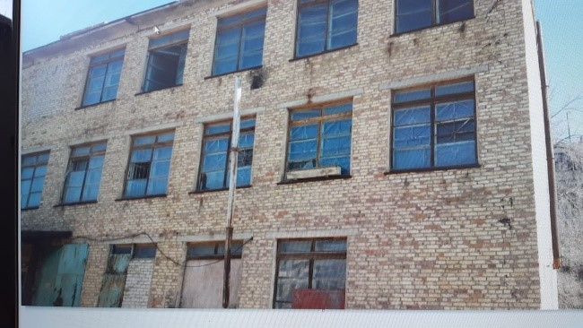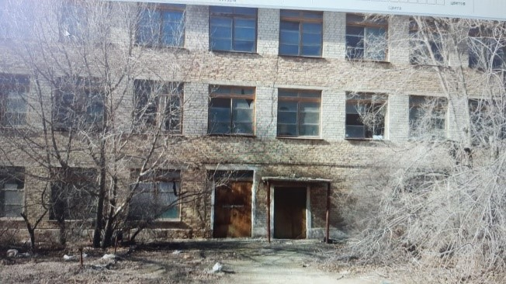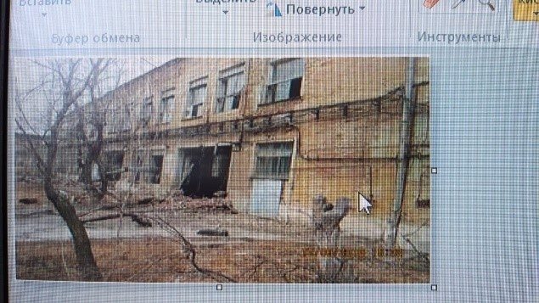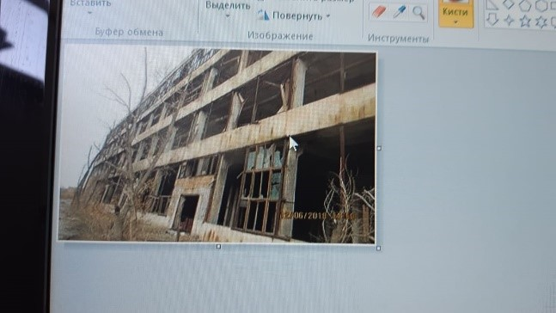

В последующем при внимательном изучении материалов проведенного электронного аукциона Торга №159543 по продаже имущества Продавца недвижимость, Склад (Литер Б), кадастровый номер: 04-066-039-396-2, расположенной по адресу г. Атырау, проспект Зейнолла Кабдолова, дом 8. Нами было обнаружено несоответствие и нарушении норм Регламента проведения электронных торгов по продаже имущества на веб-портале реестра государственного имущества а именно:
Договор о временном возмездном землепользования от 22 января 2020 года заключенной между Продавцом и Отделом земельных отношении г. Атырау адресом арендуемого земельного участка указан ул. Зейнолла Кабдолова, д. 8, г. Атырау.
Постановление №97 от 16 января 2020 года Акима г. Атырау адрес арендуемого участка расположен по ул. Зейнолла Кабдолова, д. 8, г. Атырау.
В приложенных документах Техническом паспорте, Сведения о собственнике, Справке о зарегистрированных правах обременениях адрес реализуемого объекта по Аукциону указана ул. Зейнолла Кабдолова, д. 33/1, г. Атырау а не ул. Зейнолла Кабдолова, д. 8, г. Атырау.
п 6, ст. 10 ГК РК предусматривает Защиту прав потребителей обеспечивается средствами, предусмотренными настоящим Кодексом или иными законодательными актами. Каждый потребитель имеет, в частности, право на: свободное заключение договоров на приобретение товаров, использование работ и услуг; надлежащее качество и безопасность товаров (работ, услуг); полную и достоверную информацию о товарах (работах, услугах) – что и было нарушено со стороны Ответчиков.
Кроме того, при внимательном изучении Отчета об оценке недвижимого имущества за №99/2-05 от 15.05.2020 года от Оценочной компании ТОО «Центр Независимой оценки «Эксперт - Орал» оценочная стоимость реализуемого недвижимого имущества расположилась по адресу ул. Зейнолла Кабдолова, д. 33/1, г. Атырау, и в описании и сведения об объекте указано - Завод. В отчете об оценке сведения об металлическом Складе площадью 500,6 м2, литер Б, 1974 года постройки имеются информации как часть завода на таблицах 2.1, 2.2, 2.3, 2.4, однако в фотоотчете не имеются фотографии о Складе площадью 500,6 м2, литер Б, 1974 года постройки. Что естественно наталкивают на мысль о том, что склада металлическом Складе площадью 500,6 м2, литер Б, 1974 года постройки, расположенной по адресу ул. Зейнолла Кабдолова, д. 8, г. Атырау – существовал формально на бумаге. Тем не менее Продавец, будучи осведомлённым зная свои противоправные действия выставил на продажу не существующий объект. Соответственно наблюдается факт предоставления Продавцом недостоверной информации Организатору. Также наблюдается нарушения Главы 4, п. 14, 16, Регламента проведения электронных торгов по продаже имущества на веб-портале реестра государственного имущества, где предусмотрено Подготовка к проведению торгов осуществляется продавцом в соответствии с его внутренними процедурами и настоящим Регламентом. В последующем Организатор в течение одного рабочего дня с момента внесения продавцом сведений в базу данных осуществляет проверку на наличие ошибок (грамматика, пунктуация, орфография) и соответствие требованиям, установленным настоящим Регламентом.
На основания вышеизложенных доводов считаем, что были нарушены условия договора и Регламента проведения электронных торгов по продаже имущества на веб-портале реестра государственного имущества.
В настоящее время Ответчики не выполнили взятые на себя обязательства (Под нарушением обязательства понимается его неисполнение либо исполнение ненадлежащим образом (несвоевременное, с недостатками товаров и работ, с нарушением других условий, определенных содержанием обязательства) - ненадлежащее исполнение часть 1 статьи 349 ГК РК), что не допустимо согласно статье 272 ГК РК.
Также ст. 273 ГК РК, односторонний отказ от исполнения обязательства и одностороннее изменение его условий не допускаются, за исключением случаев, предусмотренных законодательством или договором.
В соответствии с п.4 ст.9 ГК РК, лицо, право которого нарушено, может требовать полного возмещения причиненных ему убытков, если законодательными актами или договором не предусмотрено иное. Под убытками подразумеваются расходы, которые произведены или должны быть произведены лицом, право которого нарушено, утрата или повреждение его имущества (реальный ущерб), а также неполученные доходы, которые это лицо получило бы при обычных условиях оборота, если бы его право не было нарушено (упущенная выгода).
В соответствии п. 12,13, ст. 30, ГПК РК предусмотрено о том, что иски к нескольким ответчикам могут быть предъявлены по месту жительства или нахождения одного из ответчиков по выбору истца. Выбор между несколькими судами, которым согласно настоящей статье подсудно дело, принадлежит истцу, за исключением подсудности, установленной статьей 31 настоящего Кодекса.
На оснований п.1 ст.113 ГПК РК по ходатайству стороны, в пользу которой состоялось решение, суд присуждает с другой стороны понесенные ею расходы по оплате помощи представителя (нескольких представителей), участвовавшего в процессе и не состоящего с этой стороной в трудовых отношениях, в размере фактически понесенных стороной расходов. По имущественным требованиям общая сумма этих расходов не должна превышать десять процентов от удовлетворенной части иска.
На основании вышеизложенного и в соответствии ст. 272 ГПК РК,

ПРОШУ СУД:
Взыскать с Ответчиков ТОО «Индустриальный парк Мангистау», АО "ИНФОРМАЦИОННО-УЧЕТНЫЙ ЦЕНТР" в пользу Истца И……….а Е……..с Ж…………а оплаченный Гарантийный взнос в размере 605 484,00 тенге;

Взыскать с Ответчиков ТОО «Индустриальный парк Мангистау», АО "ИНФОРМАЦИОННО-УЧЕТНЫЙ ЦЕНТР" в пользу Истца И…………а Е…с Ж………..а упущенную выгоду в размере …… тенге

Взыскать с Ответчиков ТОО «Индустриальный парк Мангистау», АО "ИНФОРМАЦИОННО-УЧЕТНЫЙ ЦЕНТР" в пользу Истца И……..а Е…с Ж…..а судебные расходы в виде оплаченной государственной пошлины в размере …… тенге;
Взыскать с Ответчиков ТОО «Индустриальный парк Мангистау», АО "ИНФОРМАЦИОННО-УЧЕТНЫЙ ЦЕНТР" в пользу Истца И……..а Е…с Ж……а - представительские расходы в размере …….. тенге.
С уважением,
представитель по доверенности адвокат: ________________/ Саржанов Г.Т.

«____»___________2020 г.

